Великая Амазонка
В 2011 году по результатам всепланетного голосования одним из семи природных чудес света признана река Амазонка. И она этого достойна. Для описания этого фантастического природного явления обычных слов недостаточно, приходится бесконечно прибегать к эпитету «самый-самый» …
Амазонка – самая полноводная, самая длинная, самая широкая, самая глубокая река на планете. Длина ее от истоков на территории Перу в Центральных Андах и до устья на побережье Атлантики в Бразилии – свыше 7000 км. Считавшийся до этого самой длинной рекой Нил имеет длину 6670 км.
Площадь бассейна Амазонки превышает 7 млн. кв. км, на этой территории могла бы разместиться вся Австралии. Одна только дельта реки имеет площадь свыше 100 тыс. кв. км. – немногим меньше территории Англии. Ширина реки в устье превышает 250 км, глубина – около 100 м, река судоходна на протяжении свыше 4300 км, до самого подножия Анд. Суммарная длина судоходных путей Амазонки и ее притоков превышает 25000 км.
Средний расход воды составляет около 220 тыс.куб.м/сек, для сравнения – у Волги этот показатель равен 8 тыс.куб.м/сек. Ежегодно Амазонка уносит в океан около 1 млрд. тонн ила и песка.
Русло реки имеет совсем небольшой уклон, поэтому приливные течения проникают вверх на большие расстояния – до 1500 км. При этом возникает удивительное явление, называемое местным населением «поророка» («гремящая вода»). Приливная волна сталкивается с встречным течением самой реки и образуется мощный водяной вал, достигающий 6-метровой высоты. Это речное цунами с ревом мчится вверх по реке, круша на свое пути все и вся.
С января по март на Амазонке идут дожди и река разливается на сотни километров, превращая свою пойму в колоссальное пресноводное море. Наступает праздник для водных обитателей реки, которые нескончаемыми косяками устремляются на вновь образовавшиеся пастбища.
Ихтиофауна Амазонки поразительна по своему разнообразию и количеству.
В Амазонке обитает третья часть всего многообразия пресноводных рыб планеты – более 2000 видов, причем многие виды эндемичны, т.е., не встречаются больше нигде. Начать со знаменитой пираньи, наводящей ужас своими острыми треугольными зубами и своей прожорливостью. «Электроугорь» длиной до двух метров и с разрядом мощностью до 300 вольт. Громадина арапайма, достигающая 200 кг веса при соответствующем «росте» - до 5-ти метров. Перечислять можно долго …
Гигантская анаконда и уникальный пресноводный дельфин иния также аборигены Амазонки и не встречаются больше нигде.
Флора и фауна Амазонии также поразительны, ученые насчитывают здесь свыше миллиона видов животных и растений. «Генетический фонд планеты» - так характеризуют Амазонию специалисты.
Одним из удивительных достояний Амазонии являются дождевые леса, образующие величайший лесной массив – легкие планеты. Эти леса раскинулись на площади свыше 5,5 млн.кв.км на территории девяти южноамериканских стран. Здесь встречаются свыше 40000 видов растений, около 1300 видов птиц, свыше 400 видов млекопитающих и т.д. Здесь выпадает до 4000 мм (4 метра!) осадков в год, это самые «мокрые» леса на Земле. Солнечные лучи никогда не проникают сквозь густое переплетение крон деревьев, внизу у их подножья царит вечный влажный полумрак. Однако это не мешает буйству растительности, сквозь непроходимые заросли которой невозможно передвигаться без специальных ножей - мачете.
Амазония – потрясающий, вечный и вечно-юный шедевр природы.

Etxt Антиплагиат дает уникальность 95%, но все совпадения приходятся на устойчивые словосочетания

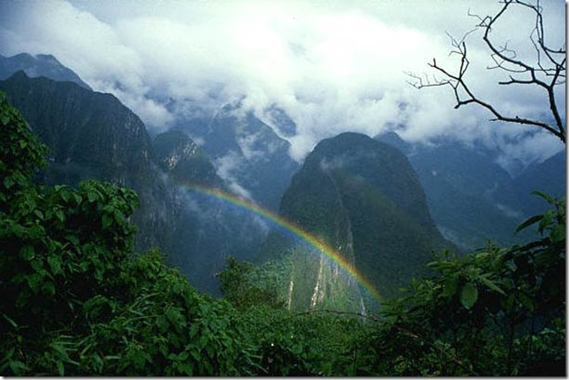

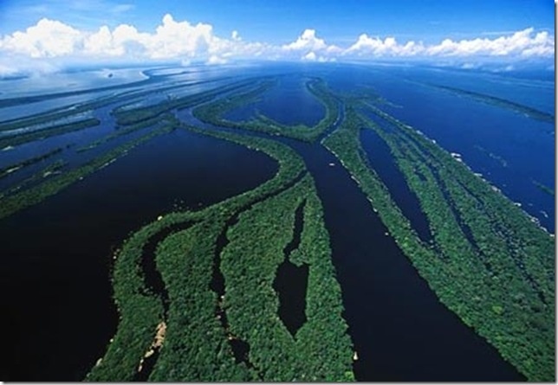

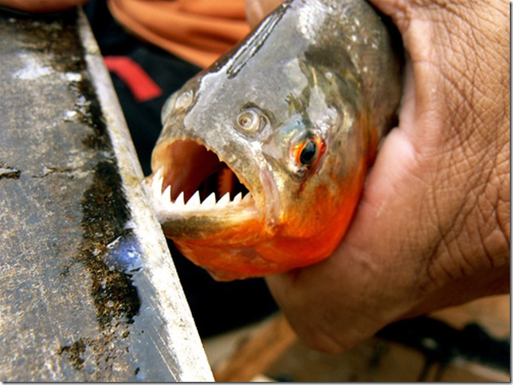

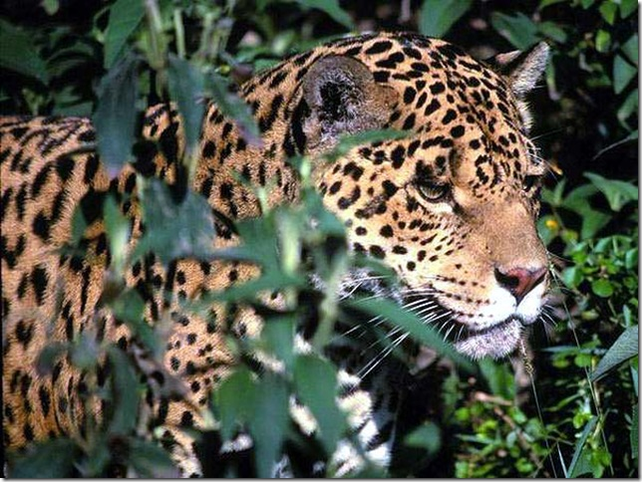



http://www.google.kz/#hl=ru&cp=13&gs_id=30&xhr=t&q=%D1%80%D0%B5%D0%BA%D0%B0+%D0%B0%D0%BC%D0%B0%D0%B7%D0%BE%D0%BD%D0%BA%D0%B0&pq=%D1%80%D0%B5%D0%BA%D0%B0+%D0%B0%D0%BC%D0%B0%D0%B7%D0%BE%D0%BD%D0%BA%D0%B0+%D1%84%D0%BE%D1%82%D0%BE&pf=p&sclient=psy-ab&source=hp&pbx=1&oq=%D1%80%D0%B5%D0%BA%D0%B0+%D0%B0%D0%BC%D0%B0%D0%B7%D0%BE%D0%BD%D0%BA%D0%B0&aq=0&aqi=g4&aql=&gs_sm=&gs_upl=&bav=on.2,or.r_gc.r_pw.,cf.osb&fp=6534be1fcdfe6fc9&biw=1336&bih=773&bs=1

